桂林电子科技大学
数学与计算科学学院实验报告
实验室：06406 实验日期：2019年9月16日
学院 | 数学与计算科学 | 学号 | 1700710124 | 姓名 | 莫小荷 |  | 成绩
课程  名称 | Opencv程序设计 | 实验项目  名 称 | 熟悉Anaconda环境和基本操作 |  |  | 指导  教师
一 ，实验目的
- 掌握Anaconda的安装及配置。
- 掌握Anaconda环境中Jupyter Notebook的基本操作使用。
- 熟悉Anaconda环境中python语言的编写及运行。

二，实验原理
- Anaconda的安装及配置。
- Jupyter Notebook的基本操作使用。

三，使用仪器及环境

Windows操作系统、Python软件、jupyter notebook

四，实验内容与步骤（过程及结果截图）
- Python的安装
打开安装包一路next下去就好

- jupyter notebook测试
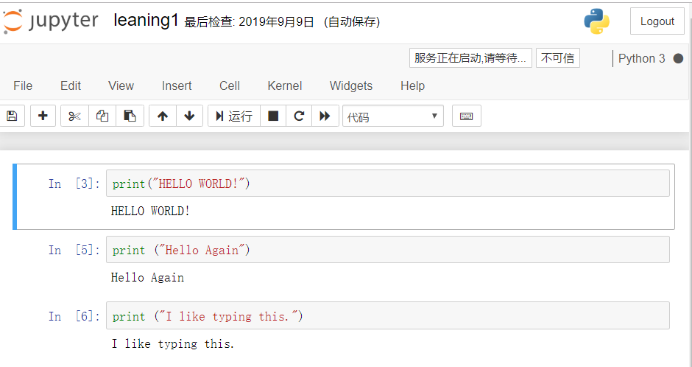

- 默认浏览器的设置
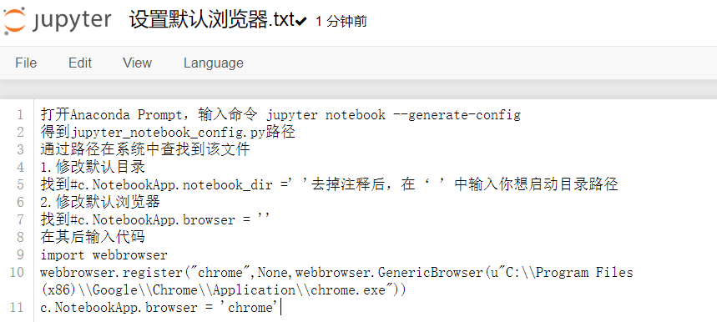
- Python语言中的基本语句
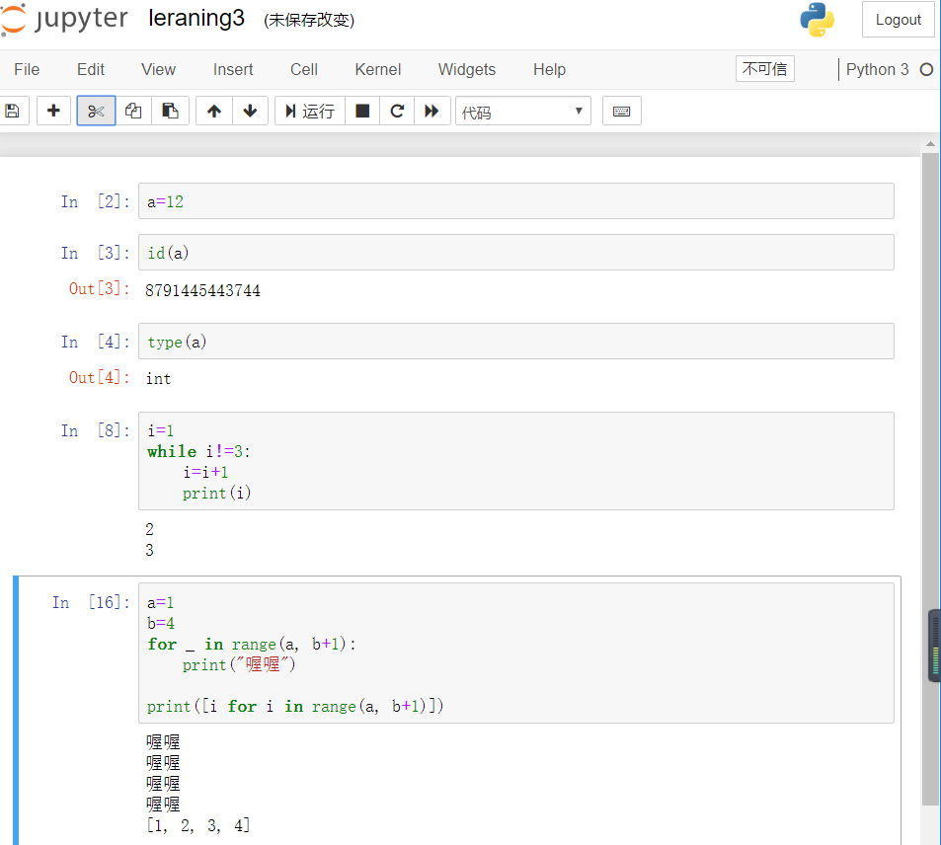

五，实验总结
- 学会了Python的基本语句。
- 明白了如何设置jupyter打开的默认浏览器。
- 基本理解Python的循环与条件语句

